
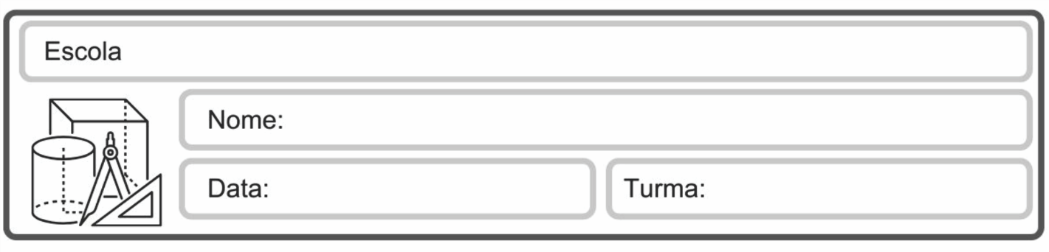
Esta atividade foi preparada como uma revisão dos conteúdos básicos de aritmética, que servem de base para muitos outros temas da matemática. Ao exercitar as quatro operações e as expressões numéricas, você fortalece habilidades essenciais para resolver problemas cada vez mais complexos.
Faça as questões com atenção, respeitando a ordem das operações e registrando seus cálculos. A prática constante é um dos caminhos mais seguros para aprender matemática.

Revisão de Aritmética
1. Resolva as operações (nível fácil)

a) 48 + 27 =
b) 95 − 38 =
c) 36 × 4 =
d) 144 ÷ 12 =
e) 63 + 29 − 15 =
f) 80 − 26 + 13 =

2. Resolva as operações (nível médio)

a) 125 + 78 − 46 =
b) 64 × 7 − 85 =
c) 240 ÷ 6 + 35 =
d) 18 × 9 + 47 =
e) 320 − 45 × 3 =
f) 150 ÷ 5 + 28 × 2 =

3. Resolva as expressões numéricas

a) 18 + 5 × 6
b) 42 − 8 × 4
c) 30 ÷ 5 + 7 × 3
d) 64 ÷ 8 + 9 × 5
e) 7 × 6 − 12 ÷ 3

4. Resolva as expressões com parênteses

a) (18 + 7) × 4
b) 36 ÷ (9 − 3)
c) (25 − 5) × 3 + 8
d) 48 ÷ (4 × 2) + 6
e) 7 × (12 − 5) + 9

5. Resolva as expressões com parênteses e colchetes (nível mais desafiador)

a) 40 − [6 × (5 + 3)]
b) 72 ÷ [3 × (4 + 2)]
c) 50 − [8 × (7 − 3)] + 6
d) [24 + (18 ÷ 3)] × 2

e) 90 − [5 × (6 + 4)] + 15

Gabarito

1.
a) 75
b) 57
c) 144
d) 12
e) 77
f) 67
2.
a) 157
b) 363
c) 75
d) 209
e) 185
f) 86
3.
a) 48
b) 10
c) 27
d) 53
e) 38
4.
a) 100
b) 6
c) 68
d) 12
e) 58
5.
a) −8
b) 4
c) 24
d) 60
e) 55

